**Лабораторна робота №2**

Тема 1: ПАРАЛЕЛІЗМ ДАНИХ ТА ПАРАЛЕЛІЗМ ЗАДАЧ (Ч. 1)

Завдання:

1. Створити програму, що створює дві задачі, які виконуються паралельно. Затримку методом Sleep() організувати на величину 200мс та пропорційно ідентифікатору задачі.
2. Організувати очікування виконання задач методом WaitAll().
3. Визначити задачу для виконання у вигляді лямбда-виразу.
4. Створити програму паралельних обчислень за допомогою виклику методу Invoke(), де в якості аргументів застосовуються лямбда-вирази.

Хід роботи:

1. Для створення програми завдання 1-3 пропишемо такий код в методі Main:

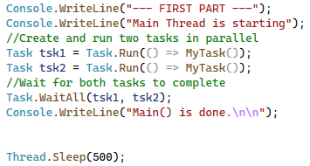

Для створення завдань пропишемо метод, який буде обробляти і створювати задачі:

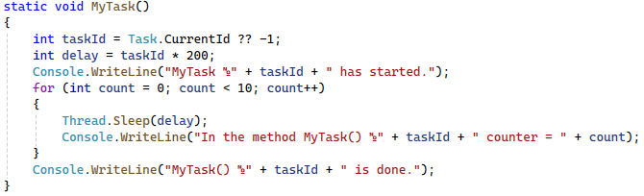

У ньому ми спочатку вираховуємо ідентифікатор поточного завдання за допомогою Task.CurrentId і обчислюємо затримку виконання пропорційну ідентифікатору задачі. Далі відбувається саме виконання задачі.

1. Для завдання 4 пропишемо такий код в методі Main:

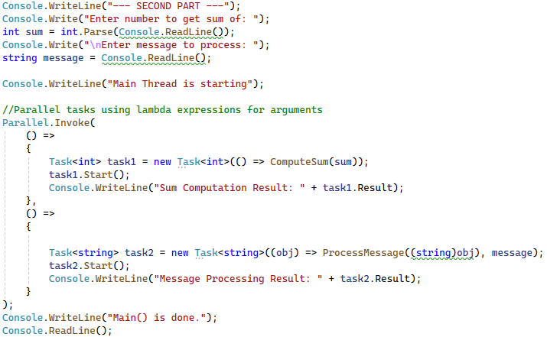

Тут ми використовуємо Parallel.Invoke() для запуску двох задач паралельно. Для імітації паралельних обчислень створимо два методи, які будуть розраховувати суму числа і змінювати формат певного повідомлення, відповідно. Далі в метод Invoke() ми передаємо лямбда-вирази у якості аргументів, які паралельно запускаються на виконання і виводиться результат. Код для методів задач:

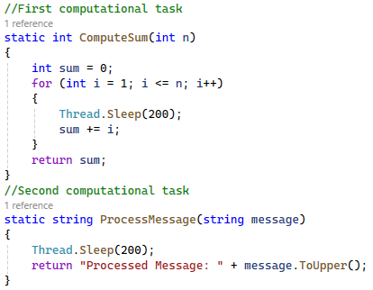

**Висновки**: у ході лабораторної роботи було розглянуто термін паралелізм. Було досліджено створення паралельних задач, використовуючи конструктор Task, а також додаткові можливості створення, виконання і зупинки паралельних задач.